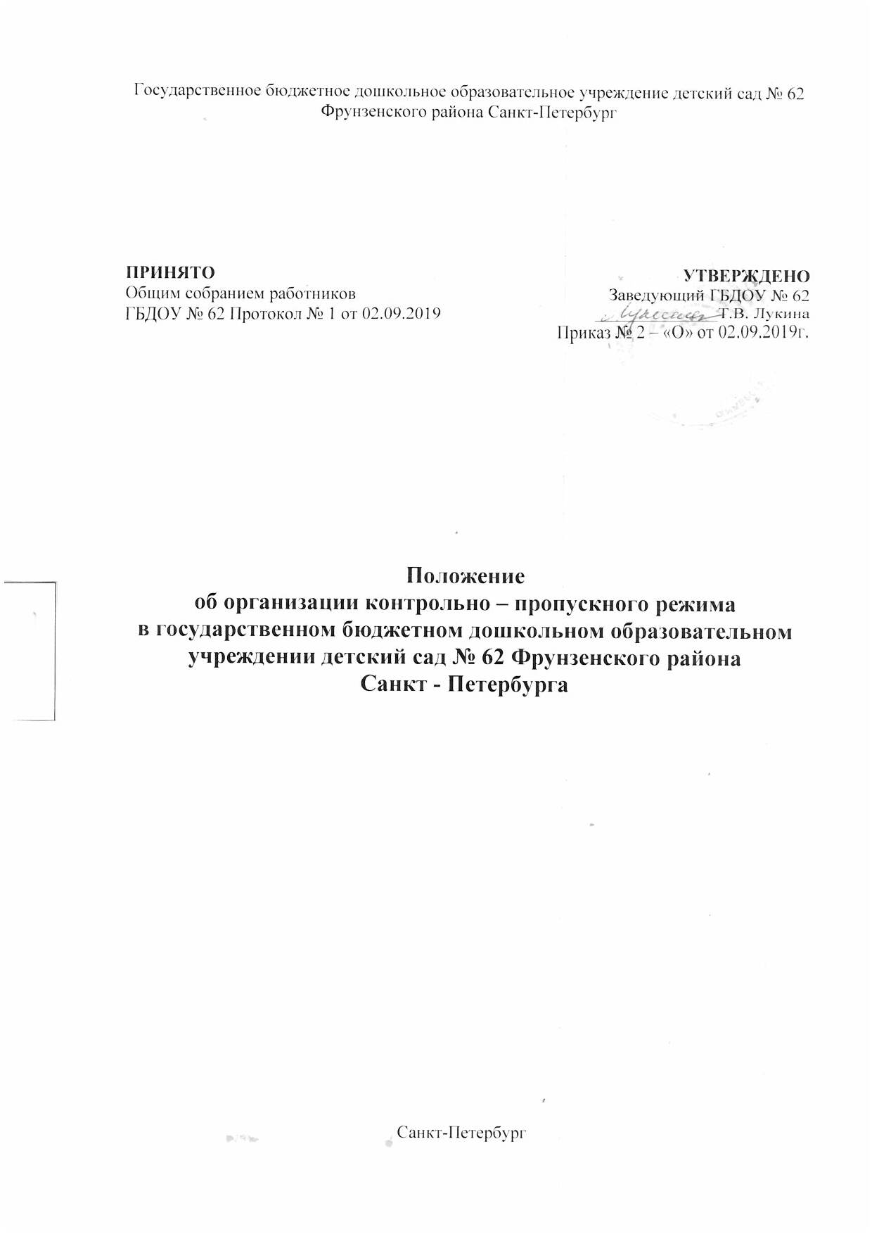

1. Общие положения
1.1. Положение об организации контрольно-пропускного режима (далее Положение) государственного бюджетного дошкольного образовательного учреждения детский сад № 62 Фрунзенского района Санкт-Петербурга (далее ГБДОУ) разработано в соответствии с Федеральным законом от 06.03.2006 г. № 35-ФЗ «О борьбе с терроризмом», Федеральным Законом от 06.03.2006 № 35-ФЗ «О противодействии терроризму», Законом Российской Федерации от 28.12.2010 № 390-ФЗ «О безопасности», Федеральным законом от 11.03.1992 № 2487-1 «О частной детективной и охранной деятельности в Российской Федерации», постановлением Правительства от 07.10.2017 № 1235 «Об утверждении требований к антитеррористической защищенности объектов (территорий) Министерства образования и науки Российской Федерации и объектов (территорий), относящихся к сфере деятельности Министерства образования и науки Российской Федерации, и формы паспорта безопасности этих объектов (территорий)» Законом РФ от 29.12.2012 № 273-ФЗ «Об образовании в Российской Федерации», уставом ГБДОУ детский сад № 62 Фрунзенского района СПб.
1.2 Положение устанавливает порядок доступа посетителей, воспитанников и их родителей (законных представителей) в ГБДОУ, вноса и выноса материальных средств, въезда и выезда автотранспорта, а также правила пребывания в дошкольном учреждении. 1.3 Требования настоящего Положения распространяются в полном объеме на посетителей дошкольного учреждения, обучающихся и их родителей (законных представителей), весь педагогический состав, технических работников, а также работников обслуживающих организаций, осуществляющих свою деятельность на основании заключенных с ГБДОУ гражданско-правовых контрактов.
2. Контрольно-пропускной режим
2.1 Порядок организации контрольно-пропускного режима
2.1.1 Общая организация конрольно-пропускного режима, а также реализация организационно-технических мероприятий, связанных с осуществлением контрольно-пропускного режима, осуществляется заведующим ГБДОУ и назначенным им ответственным за контрольно-пропускной режим работником. Пропуск лиц на территорию и в здание ГБДОУ осуществляют работники охранной организации в соответствии с заключенным контрактом. ГБДОУ осуществляет контроль за ходом оказания услуг в порядке и сроки, предусмотренные заключенным контрактом.
2.1.2 Для обеспечения конрольно-пропускного режима пропуск родителей (законных представителей), педагогов, работников и посетителей осуществляется на территорию ГБДОУ через систему контроля и управления доступом с видео изображением (видеодомофон). Пропуск в здание ГБДОУ через систему контроля и управления доступом с видео изображением (видеодомофон) и поста охраны, расположенного у центрального входа внутри здания ГБДОУ. Запасные выходы открываются только с разрешения заведующего и его заместителя, а в их отсутствие - с разрешения дежурного администратора и ответственного за конрольно-пропускной режим. На период открытия запасного выхода контроль осуществляет лицо, его открывающее.
2.1.3 В случае возникновения конфликтных ситуаций, связанных с пропуском посетителей в здание или на территорию ГБДОУ, сотрудники охранной организации действуют в соответствии с настоящим Положением с обязательным уведомлением, ответственного за безопасность и заведующего ГБДОУ.
2.2 Порядок пропуска родителей (законных представителей), работников ГБДОУ и посетителей.
2.2.1 Контрольно-пропускной режим родителей (законных представителей) с обучающимися (воспитанниками) допускаются на территорию ГБДОУ в установленное режимом работы учреждения время.
2.2.2 Контрольно-пропускной режим работников ГБДОУ.
2.2.2.1 Работники ГБДОУ допускаются на территорию ГБДОУ в соответствии с установленным графиком работы.
2.2.2.2 В нерабочее время и выходные дни допускаются в ГБДОУ заведующий и его заместители.
2.2.3 Контрольно-пропускной режим посетителей и родителей (законных представителей) 2.2.3.1. Посетители могут быть допущены в ГБДОУ при предъявлении документа, удостоверяющего личность, и сообщения, к кому они направляются. Регистрация посетителей в журнале учета посетителей при допуске на территорию ГБДОУ по документу, удостоверяющему личность, обязательна, производится сотрудниками охранной организацией.
2.2.3.2. Пропуск родителей (законных представителей) к администрации ГБДОУ для разрешения личных вопросов, возможен по предварительной договоренности с самой администрацией, о чем сотрудники охранной организации должны быть проинформированы заранее. Незапланированный проход допустим только с разрешения ответственного за контрольнопропускной режим или заведующего ГБДОУ.
2.2.3.3 При проведении массовых мероприятий, родительских собраний, семинаров и других мероприятий посетители и родители (законные представители) допускаются в здание ГБДОУ при предъявлении документа, удостоверяющего личность, по спискам посетителей, заверенным печатью и подписью заведующего ГБДОУ.
2.2.3.4 Пропуск инвалидов (включая инвалидов, использующих кресла-коляски и собакпроводников) осуществляется в соответствии со статьей 15 Федерального закона от 24.11.1995 № 181-ФЗ «О социальной защите инвалидов в Российской Федерации». Проход инвалидов обеспечивается сотрудником поста охраны и ответственного за сопровождение инвалидов в ГБДОУ.
2.2.4. Контрольно-пропускной режим сотрудников обслуживающих организаций.
2.2.4.1. Рабочие и специалисты ремонтно-строительных организаций пропускаются на территорию ГБДОУ, сотрудником охранной организацией по распоряжению заведующего или на основании заявок и согласованных списков.
2.2.4.2. В случае аварии (повреждения) электросети, канализации, водопровода или отопительной системы и выполнения других срочных работ в ночное время, выходные и нерабочие праздничные дни пропуск работников аварийных служб, прибывших по вызову, осуществляется беспрепятственно в сопровождении работника ответственного за безопасность или сотрудника охранной организацией.
2.2.5. Контрольно-пропускной режим сотрудников вышестоящих организаций и проверяющих лиц.
2.2.5.1. Лица, не связанные с образовательным процессом, посещающие ГБДОУ по служебной необходимости, пропускаются при предъявлении документа, удостоверяющего личность, с записью в журнале учета посетителей.
2.2.5.2. В соответствии с действующим законодательством отдельные категории лиц пользуются правом беспрепятственного прохода на территорию и в здания образовательного учреждения при предъявлении ими служебного удостоверения. К ним относятся работники прокуратуры, полиции, МВД, ФСБ и МЧС. Об их приходе сотрудник охранной организации немедленно докладывает, заведующему ГБДОУ, ответственному по безопасности, заместителю по АХР или старшему воспитателю.
2.2.5.3. Допуск проверяющих лиц осуществляется после предоставления распоряжения о проверке, документов, удостоверяющих личность, с записью в журнале учета посетителей. Посетитель после записи его данных в журнале перемещается по территории ГБДОУ в сопровождении заведующего, заместителя по АХР или ответственного за безопасность.
2.4 Порядок допуска транспортных средств.
2.4.1 Въезд на территорию ГБДОУ мусороуборочного, грузового автотранспорта, доставляющего продукты, мебель, оргтехнику, канцелярские товары и др. на основании заключенных с ГБДОУ гражданско-правовых договоров, осуществляется при предъявлении водителем путевого листа и сопроводительных документов (товарнотранспортных накладных) либо на основании списков, заверенных заведующим ГБДОУ.
2.4.2 Транспортные средства специального назначения (пожарные машины, автомобили скорой помощи, правоохранительных органов и др.) при аварийных ситуациях, стихийных бедствиях, пожарах и других чрезвычайных ситуациях на территорию ГБДОУ пропускаются беспрепятственно.
2.4.3 Транспортные средства МВД, ФСБ, МЧС и других государственных надзорных органов могут въезжать в любое время суток без досмотра при наличии письменных предписаний. О факте их прибытия сотрудник охранной организации немедленно докладывает заведующему ГБДОУ.
2.4.4 На закрытой территории ГБДОУ парковка запрещена.
2.4.5 На всей территории ГБДОУ максимально допустимая скорость не должна превышать 5 км/ч.
3. Внутриобъектовый режим
3.1 Порядок организации внутриобъектового режима
3.1.1 В целях организации и контроля за соблюдением образовательно-воспитательного процесса, а также соблюдения внутреннего режима в ГБДОУ из числа заместителей заведующего ГБДОУ и педагогов, назначается дежурный администратор по ГБДОУ и дежурные.
Обход и осмотр территории и помещений ГБДОУ осуществляет сотрудник охранной организации. При осмотре сотрудник охранной организации должен обращать особое внимание на предмет закрытия окон, а также отсутствия подозрительных предметов. Убеждается в отсутствии людей в здании. Результаты осмотров заносятся в журнал обхода.
3.1.2 В соответствии с Правилами внутреннего трудового распорядка, Правилами внутреннего распорядка обучающихся (воспитанников) находиться в здании и на территории ГБДОУ разрешено по будням и учебным дням следующим категориям:
- обучающимся (воспитанниками) с 07 ч.00 до 19.00 часов.
- педагогическим и техническим работникам ДОУ, в соответствии со своей сменой и временем работы с 07.00 до 19.00 час;
- работникам пищеблока в соответствии со своей сменой и временем работы;
- посетителям - по согласованию с администрацией.
Круглосуточно в ГБДОУ могут находиться заведующий, его заместители, а также другие лица по решению заведующего.
3.1.3 В целях обеспечения пожарной безопасности родители (законные представители), сотрудники, посетители обязаны неукоснительно соблюдать требования Инструкции о мерах пожарной безопасности.
3.1.4 В целях обеспечения общественной безопасности, предупреждения возможных противоправных действий работники ГБДОУ, родители (законные представители) и посетители обязаны подчиняться требованиям сотрудника охранной организации находящегося в ГБДОУ, действия которого находятся в согласии с настоящим Положением и инструкцией охранника.
3.2. Порядок внутриобъектового режима в помещениях ГБДОУ
3.2.1. Порядок внутриобъектового режима основных помещений
3.2.1.1. По окончании рабочего дня все помещения проверяются на соответствие требованиям пожарной безопасности и закрываются ответственными работниками. 3.2.1.2. Ключи от помещений выдаются (принимаются) в специально отведенном и оборудованном для хранения ключей месте.
3.3. Порядок внутриобъектового режима в условиях чрезвычайных ситуаций
3.3.1. В периоды чрезвычайных ситуаций, при наличии особой угрозы или при проведении специальных мероприятий усиливается действующая система внутриобъектового режима за счет привлечения дополнительных сил и средств. По решению заведующего ГБДОУ доступ или перемещение по территории ГБДОУ могут быть прекращены или ограничены.
4. Ответственность
4.1 Работники, виновные в нарушении требований настоящего Положения (попытка пройти на территорию в состоянии алкогольного (наркотического) опьянения, попытка невыполнения законных требований сотрудника охранной организации, вывоз (вынос) материальных ценностей без документов или по поддельным документам, курение в неустановленных местах, а также нарушение других требований внутреннего трудового распорядка), привлекаются к дисциплинарной ответственности в соответствии с действующим законодательством Российской Федерации, требованиями Коллективного договора и Правил внутреннего трудового распорядка.
4.2 В отношении лица, совершившего противоправное посягательство на охраняемое имущество либо нарушающее внутриобъектовый и (или) пропускной режимы, сотрудник охранной организации действует в соответствии со своими должностными инструкциями.

